AFS-2100/230E/3100
全自动双道原子荧光光度计

操 作 规 程
（以AFS-2100仪器为例AFS-230E、AFS-3100 同理）

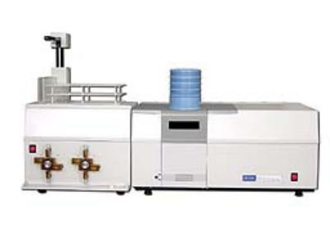

北京科创海光仪器有限公司云南维修站

AFS—2100/230E/3100原子荧光光度计操作规程
1、开机及进入操作系统
1.1开启计算机、打印机。
1.2打开Ar瓶使次级压力0.2～0.3MPa，一般在0.25 MPa。
1.3安装所需元素灯，注意灯的插口，更换元素灯时一定确保仪器不通电的情况下进行。
1.4打开主机、自动进样器，开启自动进样器之前确认自动进样臂位于下端。
1.5调节原子化器高度Hg灯调节至10mm，其他元素灯调节至8mm。用调光器调节灯位置，使光斑位于调光器的中心位置(Hg灯调节至10mm，其他元素灯调节至8mm)。（检查水封中是否有水，针对有水封仪器）。
1.6进入操作系统，用鼠标的左键单击“AFS-2100/230E/3100 原子荧光光度计”，进入AFS-2100/230E/3100 软件操作系统。此时，屏幕显示软件的主题画面，该画面中有软件名称、版本号、公司名称、版权保护提示等内容。如下图1-1
或者显示 “AFS-230E” “AFS-3100”
图1-1
进入图1-1 画面的同时，微机与主机进行联机通讯，联机正常时，软件自动进入元素灯识别画面，如下图1-2：
2009年以前的仪器没有此项目
图1-2
在此界面选择所需测量元素或在开启主机电源时把不进行测量的元素灯拔出。单击确定按钮，进入正常联机工作状态，如下图1-3
图1-3
2、仪器自检
2.1在“文件（F）”菜单中依次进行“气路自检”如图2-1、“断续流动和自动进样器自检” 如图2-2、“空芯阴极灯和检测电路自检” 如图2-3。
当显示正常后点击关闭
当显示正常后点击关闭
图2-1
图2-2
正常情况能量显示至少有一格，则仪器的光电检测部分是正常的。
图2-
3、建立数据库及条件设置
3.1建立数据库
在“文件（F）”中选择“ 生成新数据库” 在“文件名”栏中输入新数据库的名字如图3-1，单击“保存”按钮，即可生成一新数据库，或“ 连接数据库”打开所需文件名称在“文件（F）”菜单中选择“ 连接数据库” 选项后，同样会弹出一个提示对话框，用于连接一个已有的数据库如图3-2。
该文件名中文、英文都可以，根据实际情况取文件名。
图3-1
图3-2
3.2仪器条件设置
用鼠标左键单击 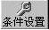 钮，进入条件设置对话框，在其中可以对“仪器条件”如图3-3、“测量条件”如图3-4、“A道标准样品参数”、“B道标准样品参数如图3-5”“断续流动程序” 如图3-6、“自动进样器参数”如图3-7，内容进行相关参数的设定。详见仪器操作软件说明书。
3.2.1仪器条件
一般为（250~300）之间，视载流荧光强度高低再做调节
Hg灯在（5~25）之间即可，其它元素可以用软件默认值
该参数不用修改
该参数不用修改
图3-3
3.2.2测量条件
读数时间一般为11s，视峰是否完整读取在窗口而定
需要对精密度进行测量时把用于做精密度溶液的浓度值输入即可
空白判别值为5~10之间，该项的用途是当进行标准空白测量时用来判别测量数据是否稳定
这几项参数一般用软件默认值，如需修改视实际情况而定
图3-4
3.2.3A道标准样品参数、B道标准样品参数
首先确认使用的通道，即“A”道“B”道，标准曲线浓度不能输错，顺序必须从小到大。如果两道同事测量标准点的个数必须一致
图3-5
3.2.4断续流动程序
该参数一般不需要修改。自动进样为“2” 步，手动进样为“4”步。
图3-6

3.2.5自动进样器参数
要设置自动进样器参数，首先要确定仪器所配的自动进样器类型。在“文件”菜单中选择“自动进样器选择”选项，在弹出的选项框中选择好自动进样器类型，如下图所示：
2009年以前的仪器没有此项
选择好自动进样器类型后，下一次进入软件，软件默认同一个自动进样器类型。
在这之前把所有泵夹加紧，载流槽中加入载流，载流补充管和还原剂管分别插入溶液中
样品摆放位置与样品盘上位置必须一一对应。
图3-7

3.3样品参数设置
在工具栏中点击“参数”按钮在“样品形态”和“样品单位”中选择适当的参数，在“质量/体积比或体积/体积比”中输入定容前和定容后的样品溶液参数。然后输入样品标识，输入样品号，按行号输入起始行和终止行号如图3-8。详见仪器操作软件说明书。
定容总体积
待测样品量取的体积
样品的名称如：XX河流
待测样品的顺序号
“样品测试数据”窗口中的“序号”，都是从“1”号开始，该序号与样品盘上的位置好没有任何关系，样品摆放必须按顺序，样品与样品之间不能有间隔。
待测样品的总数
图3-8
待测样品小数保留的位数

4、测量
4.1用鼠标左键单击工具栏“点火”如图4-1。
点火
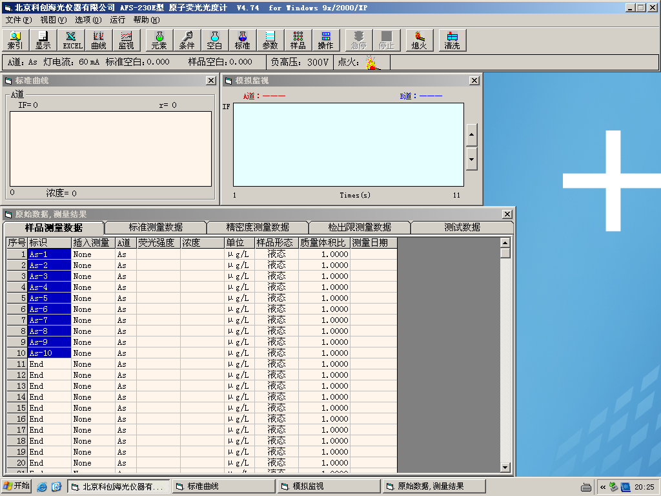
图4-1
4.2用鼠标左键单击“运行”“样品测试”，用载流进行测试（“0”号），通过调节“负高压”、“灯电流”使空白荧光强度值在100~300左右，然后让仪器运行20~30分钟，如图4-2。
点击“样品测试”
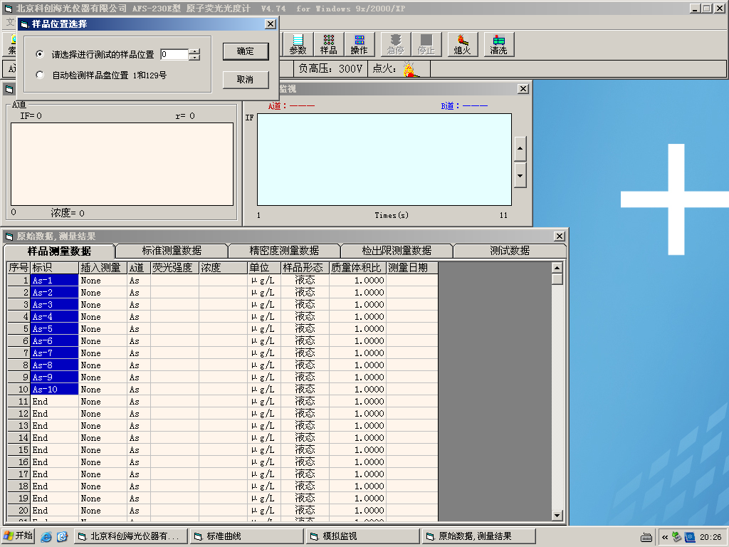
选择“0”号样品为
图4-2
4.3用鼠标点击工具栏中的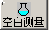按钮，或是单击“运行”菜单中“标准空白测量”选项，仪器对标准空白溶液开始进行测量，测得的数据结果显示并存放在“测量数据结果”面板中。当前后两个标准空白数据的差值小于或等于空白判别值时，测量稳定并停下来。详见仪器操作软件说明书，如图4-3。
选择“标准空白”
图4-3
4.4用鼠标左键单击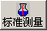按钮，或在“运行”菜单中选择“标准样品测量”选项，在其下拉菜单中单击“标准曲线测量”，在弹出对话框中输入文件名如图4-4。，该文件保存在“生成新数据库”或“ 连接数据库”中。即可进行标准系列溶液的测定。查看标准曲线及相关信息用鼠标左键单击条件设置”按钮中的“条件设置”按钮中的“A、B道标准样品参数”。如需重测其中某一标准点单击点击“重测曲线测量”输入相应序号点击确定。
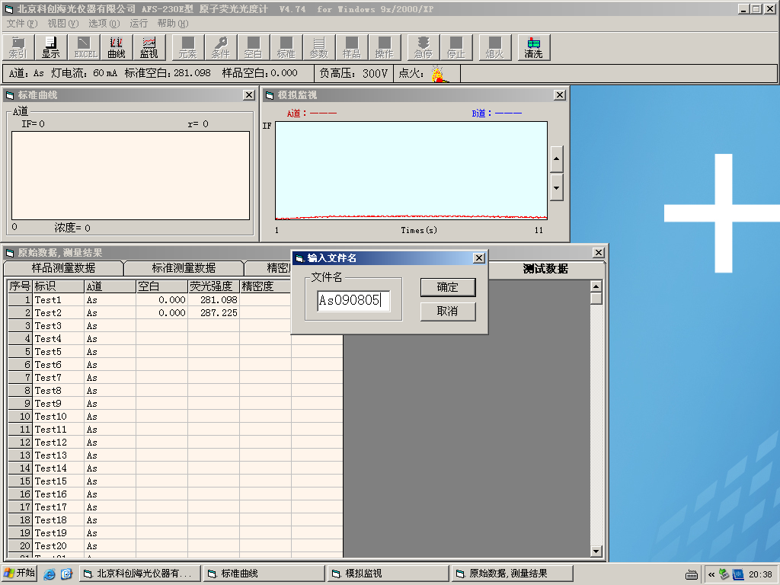
输入本次测量保存“文件名”， 一定要记清楚该文件保存的数据库。

点击“确定”进行“标准曲线测量”
图4-4
4.5用鼠标左键单击“运行”“样品测试”，用载流进行测试（“0”号），如荧光强度波动不大单击“停止”。如图4-5
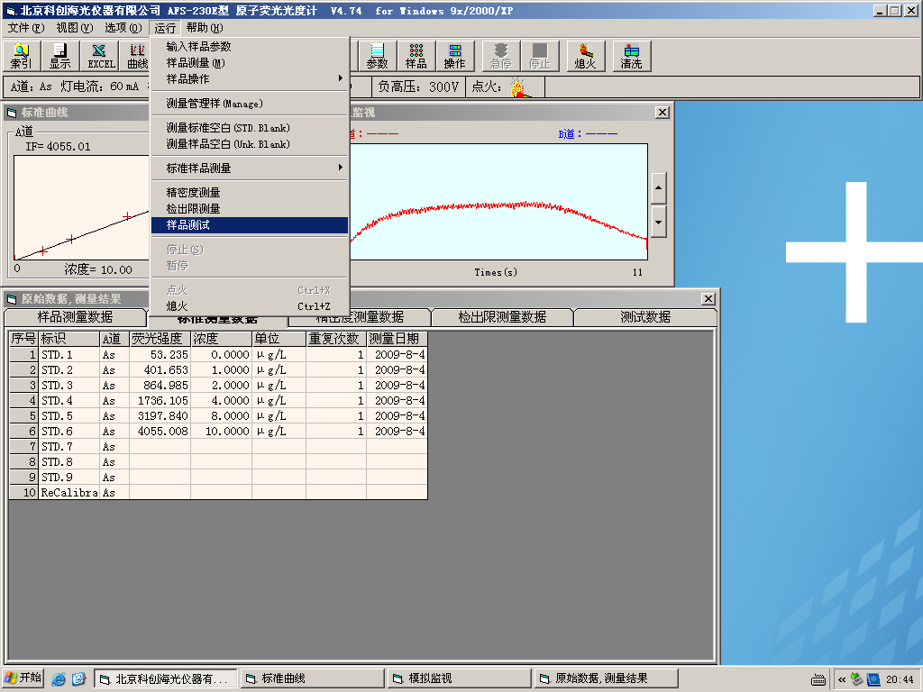
点击“样品测试”
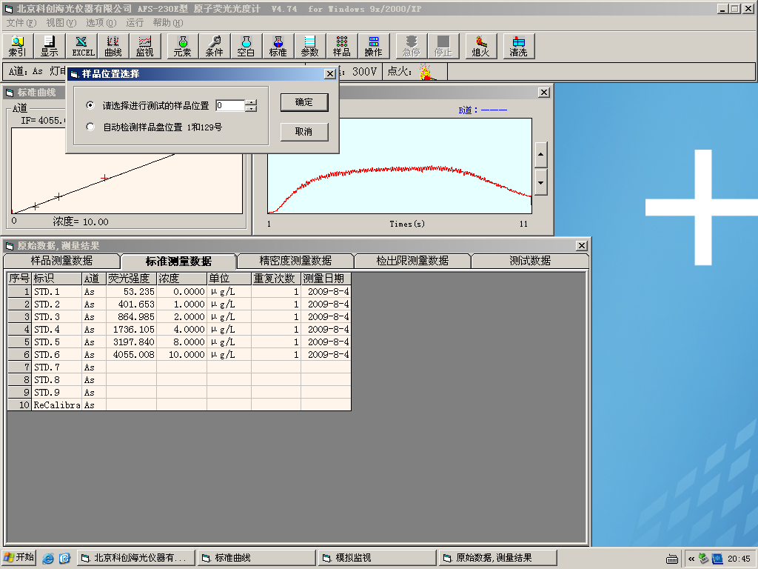
选择“0”号样品为
图4-5
4.6用鼠标点击工具栏中的按钮选择“样品空白”选项，测量样品空白，如图4-6。
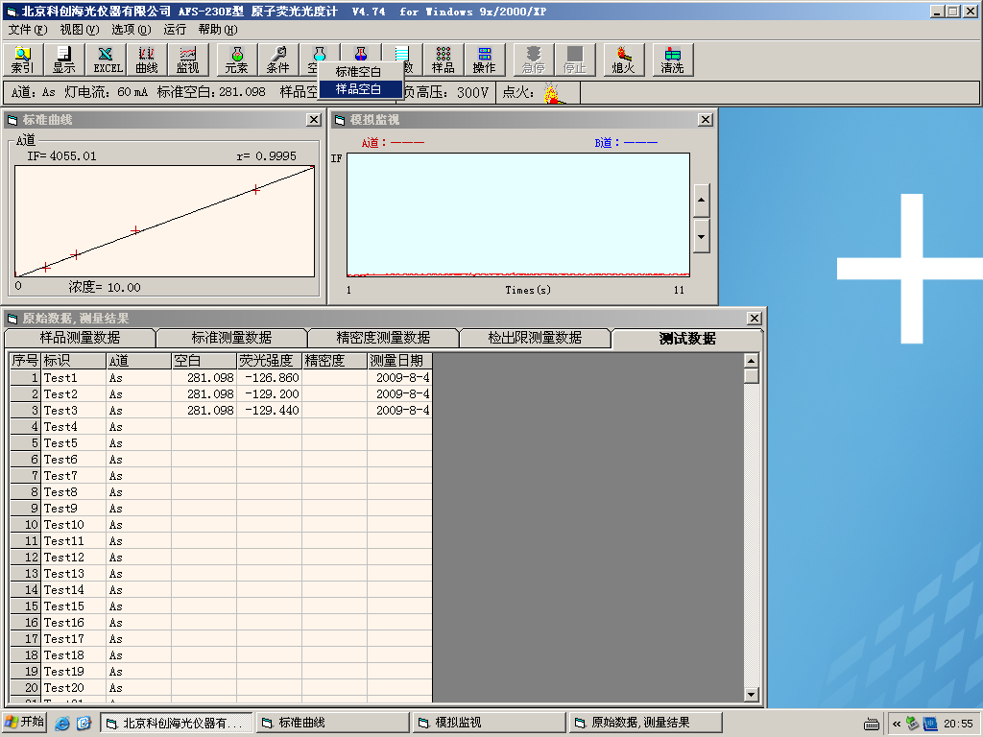
选择“样品空白”

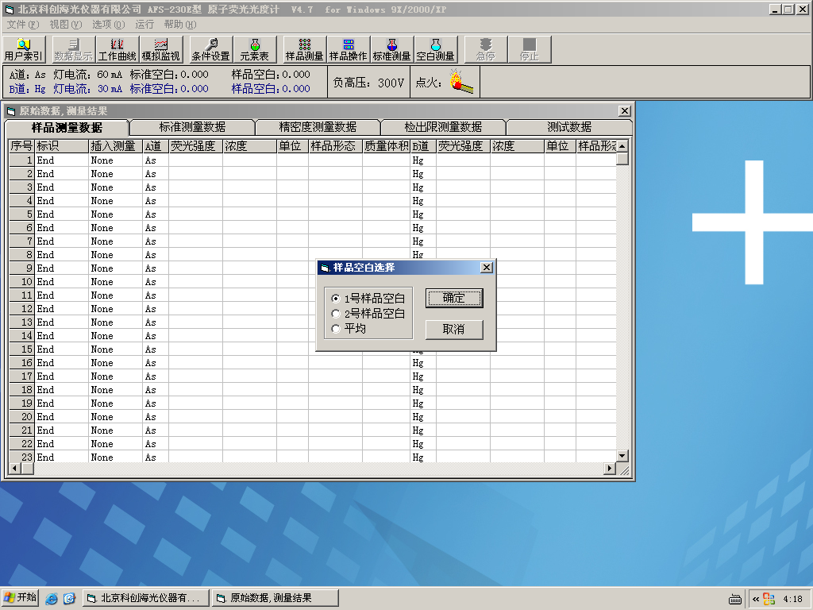
选择“1”“2”或者“平均”
点击“确定”
图4-6
4.7点击“样品测量”按钮或选择“运行”菜单中“样品测量”选项，在弹出对话框中输入文件名，该文件保存在“生成新数据库”或“ 连接数据库”中如图4-7。仪器会连续对未知样品进行测量。测量完毕如需增加样品数量按第“3.3”步进行更改。如需对所测样品进行“重做”、“删除”、“稀释”点击“样品操作”进行相应操作。
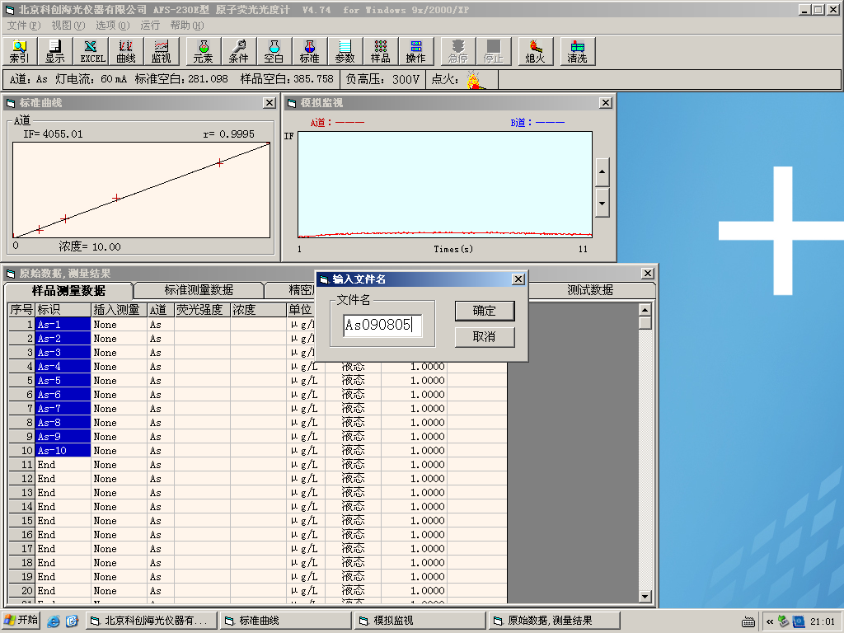
点击“确定”
输入本次测量保存“文件名”，该“文件名”可以与标准曲线为同一文件名也可重命名， 一定要记清楚该文件保存的数据库。

图4-7
该文件名可以和标准曲线文件名为同一文件名。
4.8软件对样品测量的数据是进行自动存盘的，即每做完一个样品对数据存一次盘，文件名的输入在测量前进行。
5、报告打印
5.1点击“文件（F）”菜单中的“打印样品报告”“打印标准曲线”或“打印条件”“打印A、B道原始数据。
6、清洗
6.1把样品管和还原剂管插入去离子水中用鼠标左键单“运行”“样品测试”（“0”号），对仪器管道进行清洗如图6-1。
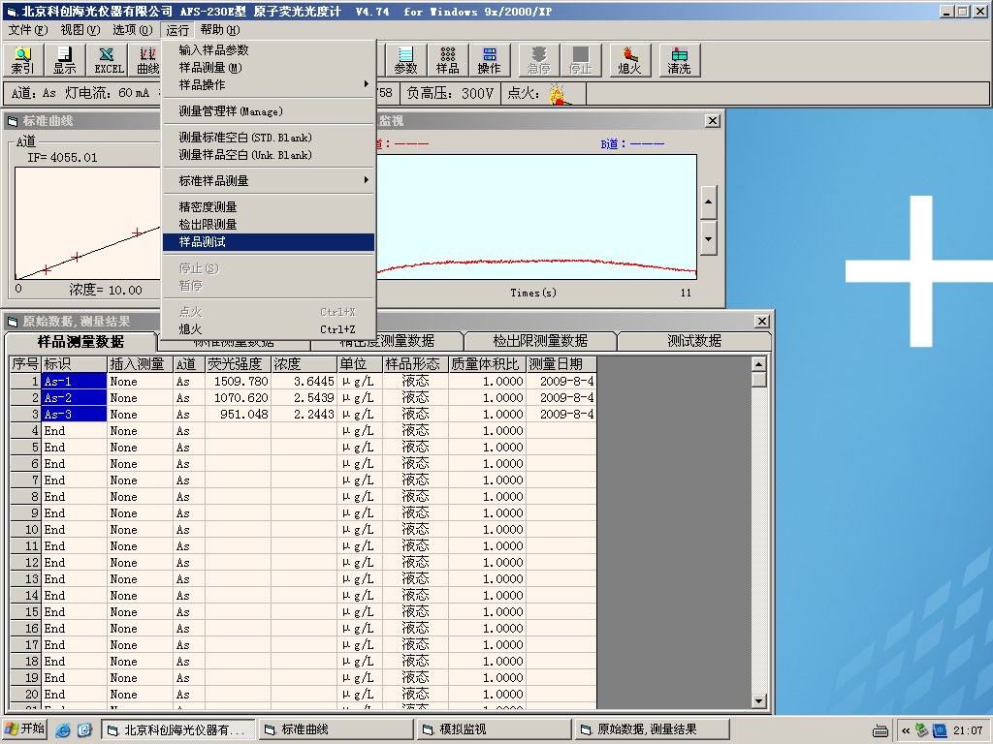
点击“样品测试”

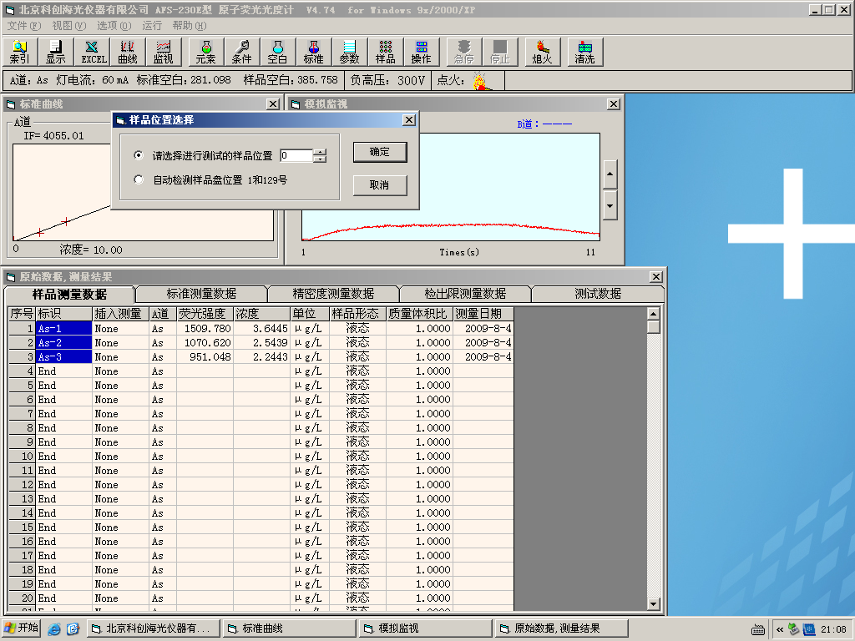
选择“0”号样品为
图6-1

7、关机
清洗结束后用鼠标左键单击工具栏“熄火”退出AFS—2100/230E/3100操作系统如图7-1，关闭双泵、主机、松开泵夹、Ar、关闭计算机。
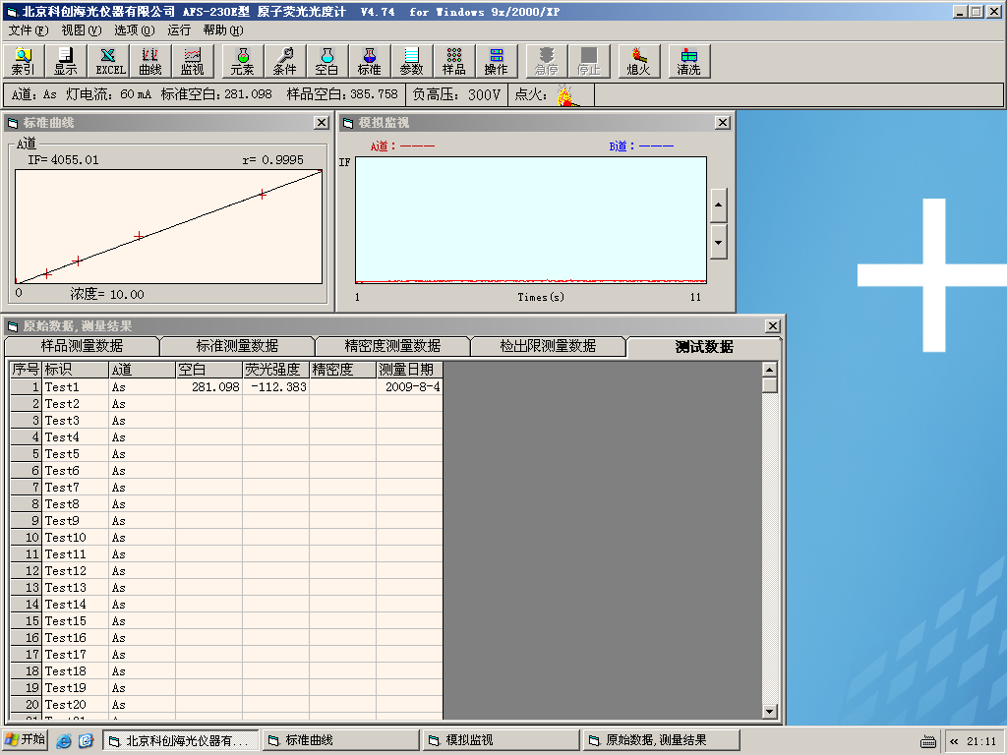
熄火

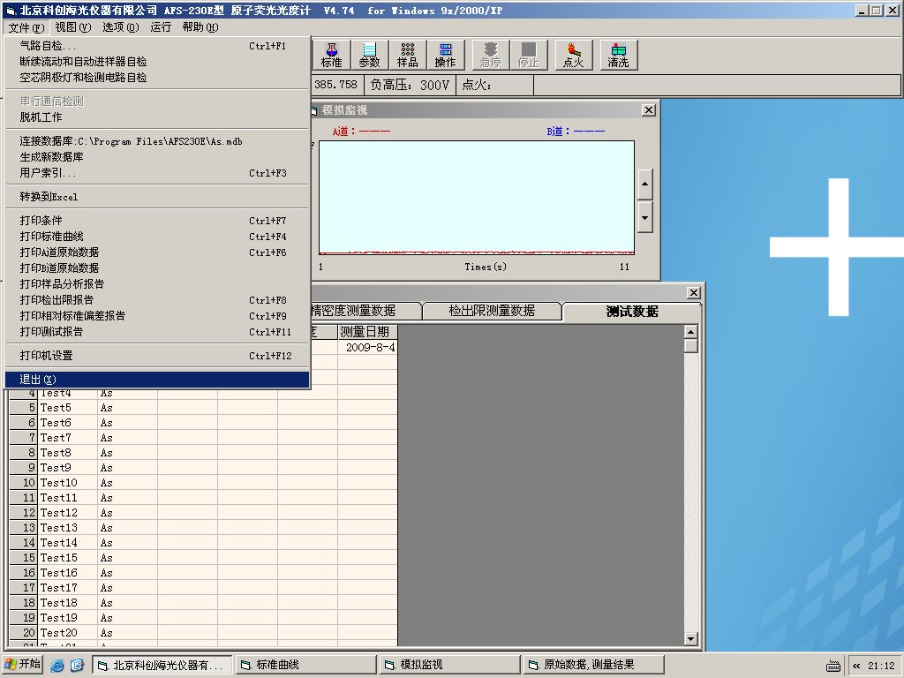
点击“退出”
图7-1

附件一：
仪器使用注意事项及维护
- 在测量前，一定要注意开启载气。
- 一定注意各泵管无泄漏，定期向泵管滴加硅油，防止磨漏。
- 实验时注意在气液分离器中不要有积液，以防溶液进入原子化器。
- 在测试结束后，一定把样品管和还原剂容器管插入去离子水中，运行仪器，清洗管道。关闭载气，并打开压块，放松泵管，再次测量前最好重新调整压块的松紧。
- 从自动进样器上取下样品盘，清洗样品管及样品盘，防止样品盘被腐蚀。
- 载流液和还原剂应注意及时更换，不要使用放置时间较长的载流液和还原剂，测量时应现用现配。
- 更换元素灯时，一定要在主机电源关闭的情况下。不得带电插拔灯。安装空芯阴极灯时，灯插头凸处一定要同插座的凹处吻合。
- 元素灯的预热必须是在进行测量时点灯的情况下，才能达到预热稳定的作用。只打开主机，元素灯虽然也亮，但起不到预热稳定的作用。Hg、Sb灯，特别是双阴极灯和新灯，要预热时间长些。
原子化器应该在点火状态下预热一段时间在进行测量，提高稳定性。

附件二：

AFS—2100/230E/3100原子荧光光度计操作规程（简易）
- 打开Ar瓶使次级压力0.2～0.3MPa，一般在0.25 MPa。
- 开启计算机、打印机。
- 安装所需元素灯，注意灯的插口，更换元素灯时一定确保仪器不通电的情况下进行。
- 打开主机、自动进样器，开启自动进样器之前确认自动进样臂位于下端。
- 调节原子化器高度Hg灯调节至10mm，其他元素灯调节至8mm。用调光器调节灯位置，使光斑位于调光器的中心位置。检查水封中是否有水，针对有水封仪器。
- 双击AFS—2100/230E/3100操作软件，进入操作系统。
- 在“文件（F）”菜单中依次进行“气路自检”、“断续流动和自动进样器自检”、“空芯阴极灯和电路自检”。
- 在“文件（F）”中选择“ 生成新数据库” 在“文件名”栏中输入新数据库的名字，单击“保存”按钮，即可生成一新数据库，或“ 连接数据库”打开所需文件名称。
- 用鼠标左键单击 钮，进入条件设置对话框，在其中可以对“仪器条件”、“测量条件”、“断续流动程序”、“自动进样器参数”和“A道标准样品参数”、“B道标准样品参数”等内容进行相关参数的设定。详见仪器操作软件说明书。
- 用鼠标左键单击“运行”“点火”。
- 用鼠标左键单击“运行”“样品测试”，用载流进行测试，通过调节“负高压”、“灯电流”使空白荧光强度值在200左右。
- 在工具栏中点击“参数”按钮在“样品形态”和“样品单位”中选择适当的参数，在“质量/体积比或体积/体积比”中输入定容前和定容后的样品溶液参数。然后输入样品标识，输入样品号，按行号输入起始行和终止行号。详见仪器操作软件说明书。
- 用鼠标点击工具栏中的按钮，或是单击“运行”菜单中“标准空白测量”选项，仪器对标准空白溶液开始进行测量，测得的数据结果显示并存放在“测量数据结果”面板中（在工具栏中点击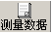按钮，即可进入该面板）。当前后两个标准空白数据的差值小于或等于空白判别值时，测量稳定并停下来。详见仪器操作软件说明书。
- 用鼠标左键单击按钮，或在“运行”菜单中选择“标准样品测量”选项，在其下拉菜单中单击“标准曲线测量”，在弹出对话框中输入文件名，该文件保存在“生成新数据库”或“ 连接数据库”中。即可进行标准系列溶液的测定。查看标准曲线及相关信息用鼠标左键单击条件设置”按钮中的“条件设置”按钮中的“A、B道标准样品参数”。如需重测其中某一标准点单击点击“重测曲线测量”输入相应序号点击确定。
- 用鼠标左键单击“运行”“样品测试”，用载流进行测试，如荧光强度波动不大单击“停止”。
- 用鼠标点击工具栏中的按钮选择“样品空白”选项，测量样品空白。
- 点击“样品测量”按钮或选择“运行”菜单中“样品测量”选项，在弹出对话框中输入文件名，该文件保存在“生成新数据库”或“ 连接数据库”中。仪器会连续对未知样品进行测量。测量完毕如需增加样品数量按第“13”步进行更改。如需对所测样品进行“重做”、“删除”、“稀释”点击“样品操作”进行相应操作。
- 软件对样品测量的数据是进行自动存盘的，即每做完一个样品对数据存一次盘，文件名的输入在测量前进行。
- 点击“文件（F）”菜单中的“打印样品报告”“打印标准曲线”或“打印条件”“打印A、B道原始数据。
- 把样品管和还原剂管插入去离子水中用鼠标左键单“运行”“样品测试”，对仪器管道进行清洗，结束后用鼠标左键单击“运行”、“熄火”。， 退出AFS—2100/230E/3100操作系统，关闭主机、双泵、Ar，松开泵夹。关闭计算机

